
О внесении изменений в приказ исполняющего обязанности Министра внутренних дел Республики Казахстан от 19 мая 2015 года № 462 "Об утверждении регламентов государственных услуг в сфере оборота наркотических средств, психотропных веществ и их прекурсоров"
Утративший силу
Приказ Министра внутренних дел Республики Казахстан от 26 декабря 2018 года № 943. Зарегистрирован в Министерстве юстиции Республики Казахстан 28 декабря 2018 года № 18087. Утратил силу приказом Министра внутренних дел Республики Казахстан от 31 марта 2020 года № 276.
Сноска. Утратил силу приказом Министра внутренних дел РК от 31.03.2020 № 276 (вводится в действие по истечении десяти календарных дней после дня его первого официального опубликования).
ПРИКАЗЫВАЮ:
1. Внести в приказ исполняющего обязанности Министра внутренних дел Республики Казахстан от 19 мая 2015 года № 462 "Об утверждении регламентов государственных услуг в сфере оборота наркотических средств, психотропных веществ и их прекурсоров" (зарегистрирован в Реестре государственной регистрации нормативных правовых актов за № 11394, опубликован 26 июня 2015 года в информационно-правовой системе "Әділет") следующие изменения:
1) регламент государственной услуги "Выдача лицензии на деятельность, связанную с оборотом наркотических средств, психотропных веществ и их прекурсоров" утвержденный указанным приказом, изложить в редакции согласно приложению 1 к настоящему приказу;
2) регламент государственной услуги "Выдача лицензии на экспорт и импорт товаров, содержащих наркотические средства, психотропные вещества и их прекурсоры" утвержденный указанным приказом, изложить в редакции согласно приложению 2 к настоящему приказу;
3) регламент государственной услуги "Выдача разрешения на ввоз, вывоз и транзит наркотических средств, психотропных веществ и их прекурсоров" утвержденный указанным приказом, изложить в редакции согласно приложению 3 к настоящему приказу.
2. Департаменту по борьбе с наркобизнесом и контролю за оборотом наркотиков Министерства внутренних дел Республики Казахстан (Заппаров А.Р.) в установленном законодательством порядке обеспечить:
1) государственную регистрацию настоящего приказа в Министерстве юстиции Республики Казахстан;
2) в течение десяти календарных дней со дня государственной регистрации настоящего приказа направление в Республиканское государственное предприятие на праве хозяйственного ведения "Республиканский центр правовой информации" для официального опубликования и включения в Эталонный контрольный банк нормативных правовых актов Республики Казахстан;
3) размещение настоящего приказа на интернет-ресурсе Министерства внутренних дел Республики Казахстан;
4) в течение десяти рабочих дней после государственной регистрации настоящего приказа представление в Юридический департамент Министерства внутренних дел Республики Казахстан сведений об исполнении мероприятий, предусмотренных подпунктами 1), 2) и 3) настоящего пункта.
3. Контроль за исполнением настоящего приказа возложить на Первого заместителя министра внутренних дел генерал-майора полиции Сулейменова Ж.К.
4. Настоящий приказ вводится в действие по истечении десяти календарных дней после дня его первого официального опубликования.
Министр  генерал-полковник полиции | К. Касымов
Приложение 1
к приказу исполняющего обязанности
Министра внутренних дел
Республики Казахстан
от 19 мая 2015 года № 462
Приложение 1
к приказу Министра внутренних дел
Республики Казахстан
от 26 декабря 2018 года № 943
Регламент государственной услуги "Выдача лицензии на деятельность,
связанную с оборотом наркотических средств, психотропных веществ
и прекурсоров"
Глава 1. Общие положения
1. Государственная услуга "Выдача лицензии на деятельность, связанную с оборотом наркотических средств, психотропных веществ и прекурсоров" (далее – государственная услуга) оказывается Министерством внутренних дел Республики Казахстан (далее – услугодатель) в соответствии со стандартом государственной услуги "Выдача лицензии на деятельность, связанную с оборотом наркотических средств, психотропных веществ и прекурсоров", утвержденным приказом Министра внутренних дел Республики Казахстан от 9 апреля 2015 года № 329 (далее – Стандарт).
Прием заявления и выдача результата оказания государственной услуги осуществляются через веб-портал "электронного правительства" www.egov.kz (далее – портал).
2. Форма оказания государственной услуги – электронная.
3. Результатом оказания государственной услуги является выдача лицензии, переоформление лицензии на деятельность, связанную с оборотом наркотических средств, психотропных веществ и прекурсоров, либо мотивированный отказ в оказании государственной услуги в случаях и по основаниям, предусмотренным пунктом 10 Стандарта.
Форма представления результата оказания государственной услуги: электронная.
Глава 2. Описание порядка действий структурных подразделений (работников) услугодателя в процессе оказания государственной услуги
4. Основанием для начала процедуры (действия) по оказанию государственной услуги является наличие электронного запроса услугополучателя с приложением необходимых документов в соответствии с пунктом 9 Стандарта.
5. Содержание каждой процедуры (действия), входящей в состав процесса оказания государственной услуги, длительность его выполнения:
при выдаче лицензии и (или) приложения к лицензии:
1) после поступления документов на портале – в течение 30 (тридцати) минут услугополучателю направляется уведомление о приеме документов.
При поступлении документов после 18.30 часов, а также в выходные или праздничные дни согласно трудовому законодательству Республики Казахстан, регистрация документов осуществляется следующим рабочим днем;
2) руководитель услугодателя – в течение 2 (двух) часов направляет документы руководителю управления;
3) руководитель управления – в течение 2 (двух) часов определяет ответственного исполнителя услугодателя (далее – исполнитель);
4) исполнитель проверяет достоверность представленных документов, направляет запрос в уполномоченные органы в области санитарно-эпидемиологического надзора, промышленной безопасности на согласование выдачи лицензии, в территориальное подразделение на получение письма-согласования, в наркологический и психоневрологический диспансеры на получение соответствующей справки на работников, имеющих доступ к работе с наркотическими средствами, психотропными веществами и прекурсорами, либо оформляет мотивированный ответ об отказе в оказании государственной услуги – в течение 2 (двух) рабочих дней с момента получения документов услугополучателя;
5) уполномоченные органы – в течение 7 (семи) рабочих дней рассматривают запрос и представляют заключение о соответствии/несоответствии услугополучателя;
6) исполнитель при соответствии представленных документов уполномоченными органами оформляет лицензию и (или) приложение к лицензии, либо мотивированный ответ об отказе в оказании государственной услуги в случаях и по основаниям, предусмотренным пунктом 10 Стандарта – в течение 1 (одного) рабочего дня, направляет на подписание руководителю услугодателя;
7) руководитель услугодателя – в течение 2 (двух) часов подписывает результат оказания государственной услуги.
при переоформлении лицензии и (или) приложения к лицензии:
1) после поступления документов на портале – в течение 30 (тридцати) минут услугополучателю направляется уведомление о приеме документов;
2) руководитель услугодателя – в течение 2 (двух) часов направляет документы руководителю управления;
3) руководитель управления – в течение 2 (двух) часов определяет ответственного исполнителя услугодателя (далее – исполнитель);
4) исполнитель при соответствии представленных документов – в течение 2 (двух) рабочих дней переоформляет лицензию и (или) приложение к лицензии, в случае несоответствия представленных документов, оформляет мотивированный ответ об отказе в оказании государственной услуги, направляет на подписание руководителю услугодателя.
5) руководитель услугодателя – в течение 2 (двух) часов подписывает результат оказания государственной услуги
6. Результаты процедуры (действия) по оказанию государственной услуги, которые служат основанием для начала выполнения следующей процедуры (действия):
1) зарегистрированное заявление и определение руководством исполнителя;
2) проверка полноты и соответствия представленных документов, оформление запроса или мотивированного ответа об отказе рассмотрения заявления;
3) рассмотрение документов и оформление результата оказания государственной услуги;
4) направление результата оказания государственной услуги руководителю;
5) подписание результата оказания государственной услуги.
Глава 3. Описание порядка взаимодействия структурных подразделений (работников) услугодателя в процессе оказания государственной услуги
7. В процессе оказания государственной услуги задействованы следующие структурные подразделения (работники) услугодателя:
1) сотрудник канцелярии услугодателя;
2) руководитель услугодателя;
3) начальник управления лицензирования;
4) исполнитель услугодателя.
8. Описание последовательности процедур (действий) между структурными подразделениями (работниками) услугодателя:
1) сотрудник канцелярии услугодателя в день поступления электронного документа (запроса услугополучателя государственной услуги) проводит регистрацию и направляет руководителю услугодателя;
2) руководитель услугодателя в день поступления документов направляет на рассмотрение начальнику управления лицензирования;
3) начальник управления лицензирования в день поступления документов определяет исполнителя по заявлению услугополучателя;
4) исполнитель с момента получения электронного запроса услугополучателя, рассматривает заявление, осуществляет проверку соответствия/несоответствия представленных документов, формирует и направляет результат оказания государственной услуги на подпись руководителю услугодателя;
5) руководитель услугодателя подписывает результат оказания государственной услуги:
при выдаче лицензии и (или) приложения к лицензии – в течение 10 (десяти) рабочих дней. В случае несоответствия представленных документов результатом оказания государственной услуги является мотивированный ответ об отказе в оказании государственной услуги – в течение 2 (двух) рабочих дней с момента получения документов услугополучателя;
при переоформлении лицензии и (или) приложения к лицензии – в течение 2 (двух) рабочих дней.
Результат оказания государственной услуги автоматически направляется в "личный кабинет" услугополучателя.
Глава 4. Описание порядка взаимодействия с иными услугодателями и использования информационных систем в процессе оказания государственной услуги
9. Описание порядка обращения и последовательности процедур (действий) услугодателя и услугополучателя при оказании государственной услуги через портал в виде диаграммы функционального взаимодействия информационных систем, задействованных в оказании государственной услуги, в графической форме приведены в приложении к настоящему регламенту (справочник бизнес-процессов).
Направленный услугополучателем запрос через портал поступает на рассмотрение услугодателю.
Примечание: услугополучатель должен быть зарегистрирован и авторизован на портале.
Услугополучатель для запроса на получение государственной услуги на портале выбирает "Выдача лицензии на деятельность, связанную с оборотом наркотических средств, психотропных веществ и прекурсоров". Портал формирует первый шаг подачи запроса, автоматически заполняя данные о услугополучателе.
Услугополучатель заполняет данные в соответствующих окнах:
1) информацию об оплате в бюджет лицензионного сбора через платежный шлюз электронного правительства;
2) форму сведений в соответствии с квалификационными требованиями.
Услугополучатель сохраняет запрос, подписывая его электронной цифровой подписью. При отправке запроса через портал услугополучателю из "личного кабинета" доступна информация о запросе, которая обновляется в ходе его обработки услугодателем (отметки о доставке, регистрации, исполнении, ответ о рассмотрении или отказе в рассмотрении).
10. Описание порядка обращения и последовательности процедур (действий) услугодателя через портал:
1) сотрудник канцелярии услугодателя в день поступления электронного документа (запроса услугополучателя государственной услуги) проводит регистрацию и направляет руководителю услугодателя;
2) руководитель услугодателя в день поступления документов направляет на рассмотрение начальнику управления лицензирования;
3) начальник управления лицензирования в день поступления документов определяет исполнителя по заявлению услугополучателя;
4) исполнитель с момента получения электронного запроса услугополучателя, рассматривает заявление, осуществляет проверку соответствия/несоответствия представленных документов, формирует и направляет результат оказания государственной услуги на подпись руководителю услугодателя;
5) руководитель услугодателя подписывает результат оказания государственной услуги:
при выдаче лицензии и (или) приложения к лицензии – в течение 10 (десяти) рабочих дней. В случае несоответствия представленных документов результатом оказания государственной услуги является мотивированный ответ об отказе в оказании государственной услуги – в течение 2 (двух) рабочих дней с момента получения документов услугополучателя;
при переоформлении лицензии и (или) приложения к лицензии – в течение 2 (двух) рабочих дней.
Результат оказания государственной услуги автоматически направляется в "личный кабинет" услугополучателя.
Подробное описание последовательности процедур (действий), взаимодействий структурных подразделений (работников) услугодателя в процессе оказания государственной услуги, а также порядка использования информационных систем в процессе оказания государственной услуги приведен в справочнике бизнес-процессов оказания государственной услуги "Выдача лицензии на деятельность, связанную с оборотом наркотических средств, психотропных веществ и прекурсоров", согласно приложению к настоящему Регламенту.
Приложение
к регламенту государственной
услуги "Выдача лицензии на
деятельность, связанную
с оборотом наркотических средств,
психотропных веществ и прекурсоров"
Справочник бизнес-процессов оказания государственной услуги
"Выдача лицензии на деятельность, связанную с оборотом наркотических средств,
психотропных веществ и прекурсоров"
________________________________________________________________________________
(наименование государственной услуги)

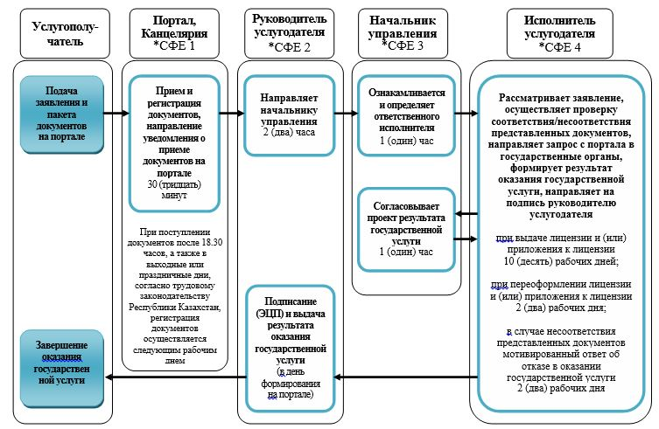

*СФЕ - структурно-функциональная единица: взаимодействие структурных подразделений (работников) услугодателя, веб-портала "электронного правительства".


- начало или завершение оказания государственной услуги


- наименование процедуры (действия)

- переход к следующей процедуре (действию)
Приложение 2
к приказу исполняющего обязанности
Министра внутренних дел
Республики Казахстан
от 19 мая 2015 года № 462
Приложение 2
к приказу Министра внутренних дел
Республики Казахстан
от 26 декабря 2018 года № 943
Регламент государственной услуги "Выдача лицензии на экспорт
и импорт товаров, содержащих наркотические средства,
психотропные вещества и прекурсоры"
Глава 1. Общие положения
1. Государственная услуга "Выдача лицензии на экспорт и импорт товаров, содержащих наркотические средства, психотропные вещества и прекурсоры" (далее – государственная услуга) оказывается Министерством внутренних дел Республики Казахстан (далее – услугодатель) в соответствии со стандартом государственной услуги "Выдача лицензии на экспорт и импорт товаров, содержащих наркотические средства, психотропные вещества и прекурсоры", утвержденным приказом Министра внутренних дел Республики Казахстан от 9 апреля 2015 года № 329 (далее – Стандарт).
Прием заявления и выдача результата оказания государственной услуги осуществляются через веб-портал "электронного правительства" www.egov.kz (далее – портал).
2. Форма оказания государственной услуги – электронная.
3. Результатом оказания государственной услуги является выдача лицензии, переоформление лицензии на экспорт и импорт товаров, содержащих наркотические средства, психотропные вещества и прекурсоры, либо мотивированный отказ в оказании государственной услуги в случаях и по основаниям, предусмотренным пунктом 10 Стандарта.
На портале результат оказания государственной услуги направляется услугополучателю в "личный кабинет" в форме электронного документа, подписанного электронной цифровой подписью уполномоченного лица услугодателя. При необходимости результат оказания государственной услуги распечатывается и заверяется печатью и подписью руководителя услугодателя.
Форма представления результата оказания государственной услуги: электронная.
Глава 2. Описание порядка действий структурных подразделений (работников) услугодателя в процессе оказания государственной услуги
4. Основанием для начала процедуры (действия) по оказанию государственной услуги является наличие электронного запроса услугополучателя с приложением необходимых документов в соответствии с пунктом 9 Стандарта.
5. Содержание каждой процедуры (действия), входящей в состав процесса оказания государственной услуги, длительность его выполнения:
при выдаче лицензии на экспорт и (или) импорт:
1) после поступления документов на портале – в течение 30 (тридцати) минут услугополучателю направляется уведомление о приеме документов.
При поступлении документов после 18.30 часов, а также в выходные или праздничные дни согласно трудовому законодательству Республики Казахстан, регистрация документов осуществляется следующим рабочим днем;
2) руководитель услугодателя – в течение 2 (двух) часов направляет документы руководителю управления;
3) руководитель управления – в течение 2 (двух) часов определяет ответственного исполнителя услугодателя (далее – исполнитель);
4) исполнитель проверяет достоверность представленных документов, при соответствии документов – в течение 3 (трех) рабочих дней оформляет лицензию на экспорт и (или) импорт, либо оформляет мотивированный ответ об отказе в оказании государственной услуги – в течение 2 (двух) рабочих дней в случаях и по основаниям, предусмотренным пунктом 10 Стандарта, направляет на подписание руководителю услугодателя;
5) руководитель услугодателя – в течение 2 (двух) часов подписывает результат оказания государственной услуги.
при переоформлении лицензии:
1) после поступления документов на портале – в течение 30 (тридцати) минут услугополучателю направляется уведомление о приеме документов;
2) руководитель услугодателя – в течение 2 (двух) часов направляет документы руководителю управления;
3) руководитель управления – в течение 2 (двух) часов определяет исполнителя;
4) исполнитель – в течение 2 (двух) рабочих дней при соответствии представленных документов переоформляет лицензию, в случае несоответствия документов оформляет мотивированный ответ об отказе в оказании государственной услуги, направляет на подписание руководителю услугодателя.
5) руководитель услугодателя – в течение 2 (двух) часов подписывает результат оказания государственной услуги.
6. Результаты процедуры (действия) по оказанию государственной услуги, которые служат основанием для начала выполнения следующей процедуры (действия):
1) зарегистрированное заявление и определение руководством исполнителя;
2) проверка полноты и соответствия представленных документов, оформление мотивированного ответа об отказе рассмотрения заявления;
3) рассмотрение заявления и оформление результата оказания государственной услуги;
4) направление результата оказания государственной услуги руководителю;
5) подписание результата оказания государственной услуги.
Глава 3. Описание порядка взаимодействия структурных подразделений (работников) услугодателя в процессе оказания государственной услуги
7. В процессе оказания государственной услуги задействованы следующие структурные подразделения (работники) услугодателя:
1) сотрудник канцелярии услугодателя;
2) руководитель услугодателя;
3) начальник управления лицензирования;
4) исполнитель услугодателя.
8. Описание последовательности процедур (действий) между структурными подразделениями (работниками) услугодателя:
1) сотрудник канцелярии услугодателя в день поступления электронного документа (запроса услугополучателя государственной услуги) проводит регистрацию и направляет руководителю услугодателя;
2) руководитель услугодателя в день поступления документов направляет на рассмотрение начальнику управления лицензирования;
3) начальник управления лицензирования в день поступления документов определяет исполнителя по заявлению услугополучателя;
4) исполнитель с момента получения электронного запроса услугополучателя, рассматривает заявление, осуществляет проверку соответствия/несоответствия представленных документов, формирует и направляет результат оказания государственной услуги на подпись руководителю услугодателя;
5) руководитель услугодателя подписывает результат оказания государственной услуги:
при выдаче лицензии на экспорт и (или) импорт – в течение 3 (трех) рабочих дней. В случае несоответствия представленных документов результатом оказания государственной услуги является мотивированный ответ об отказе в оказании государственной услуги – в течение 2 (двух) рабочих дней с момента получения документов услугополучателя;
при переоформлении лицензии – в течение 2 (двух) рабочих дней.
Результат оказания государственной услуги автоматически направляется в "личный кабинет" услугополучателя.
Глава 4. Описание порядка взаимодействия с иными услугодателями и использования информационных систем в процессе оказания государственной услуги
9. Описание порядка обращения и последовательности процедур (действий) услугодателя и услугополучателя при оказании государственной услуги через портал в виде диаграммы функционального взаимодействия информационных систем, задействованных в оказании государственной услуги, в графической форме приведены в приложении к настоящему регламенту (справочник бизнес-процессов).
Направленный услугополучателем запрос через портал поступает на рассмотрение услугодателю.
Примечание: услугополучатель должен быть зарегистрирован и авторизован на портале.
Услугополучатель для запроса на получение государственной услуги на портале выбирает "Выдача лицензии на экспорт и импорт товаров, содержащих наркотические средства, психотропные вещества и прекурсоры". Портал формирует первый шаг подачи запроса, автоматически заполняя данные о услугополучателе.
Услугополучатель заполняет данные в соответствующих окнах:
1) информацию об оплате в бюджет лицензионного сбора через платежный шлюз электронного правительства;
2) информацию о внешнеторговом договоре (контракте), приложении и (или) дополнении к нему (для разовой лицензии), а в случае отсутствия внешнеторгового договора (контракта) – копию иного документа, подтверждающего намерения сторон.
Услугополучатель сохраняет запрос, подписывая его электронной цифровой подписью. При отправке запроса через портал услугополучателю из "личного кабинета" доступна информация о запросе, которая обновляется в ходе его обработки услугодателем (отметки о доставке, регистрации, исполнении, ответ о рассмотрении или отказе в рассмотрении).
10. Описание порядка обращения и последовательности процедур (действий) услугодателя через портал:
1) сотрудник канцелярии услугодателя в день поступления электронного документа (запроса услугополучателя государственной услуги) проводит регистрацию и направляет руководителю услугодателя;
2) руководитель услугодателя в день поступления документов направляет на рассмотрение начальнику управления лицензирования;
3) начальник управления лицензирования в день поступления документов определяет исполнителя по заявлению услугополучателя;
4) исполнитель с момента получения электронного запроса услугополучателя, рассматривает заявление, осуществляет проверку соответствия/несоответствия представленных документов, формирует и направляет результат оказания государственной услуги на подпись руководителю услугодателя;
5) руководитель услугодателя подписывает результат оказания государственной услуги:
при выдаче лицензии на экспорт и (или) импорт – в течение 3 (трех) рабочих дней. В случае несоответствия представленных документов результатом оказания государственной услуги является мотивированный ответ об отказе в оказании государственной услуги – в течение 2 (двух) рабочих дней с момента получения документов услугополучателя;
при переоформлении лицензии – в течение 2 (двух) рабочих дней.
Результат оказания государственной услуги автоматически направляется в "личный кабинет" услугополучателя.
Подробное описание последовательности процедур (действий), взаимодействий структурных подразделений (работников) услугодателя в процессе оказания государственной услуги, а также порядка использования информационных систем в процессе оказания государственной услуги приведен в справочнике бизнес-процессов оказания государственной услуги "Выдача лицензии на экспорт и импорт товаров, содержащих наркотические средства, психотропные вещества и прекурсоры", согласно приложению к настоящему Регламенту.
Приложение
к регламенту государственной
услуги "Выдача лицензии на
экспорт и импорт товаров,
содержащих наркотические средства,
психотропные вещества и прекурсоры"
Справочник бизнес-процессов оказания государственной услуги
"Выдача лицензии на экспорт и импорт товаров, содержащих наркотические средства,
психотропные вещества и прекурсоры"
_______________________________________________________________________________ (наименование государственной услуги)

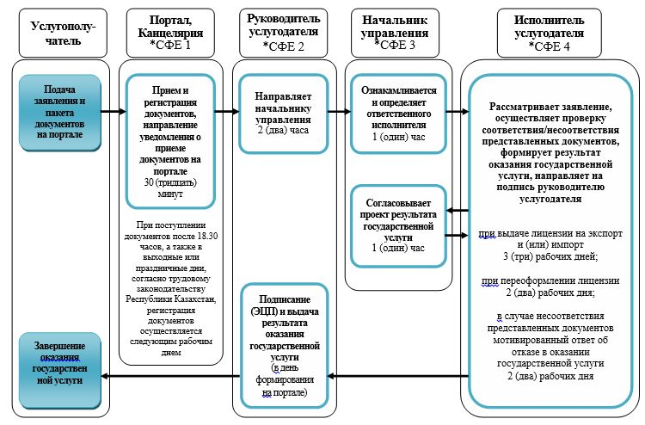

*СФЕ - структурно-функциональная единица: взаимодействие структурных подразделений (работников) услугодателя, веб-портала "электронного правительства".

- начало или завершение оказания государственной услуги

- наименование процедуры (действия)

- переход к следующей процедуре (действию)
Приложение 3
к приказу исполняющего обязанности
Министра внутренних дел
Республики Казахстан
от 19 мая 2015 года № 462
Приложение 3
к приказу Министра внутренних дел
Республики Казахстан
от 26 декабря 2018 года № 943
Регламент государственной услуги "Выдача разрешения на ввоз, вывоз
и транзит наркотических средств, психотропных веществ и прекурсоров"
Глава 1. Общие положения
1. Государственная услуга "Выдача разрешения на ввоз, вывоз и транзит наркотических средств, психотропных веществ и прекурсоров" (далее – государственная услуга) оказывается Министерством внутренних дел Республики Казахстан (далее – услугодатель) в соответствии со стандартом государственной услуги "Выдача разрешения на ввоз, вывоз и транзит наркотических средств, психотропных веществ и прекурсоров", утвержденным приказом Министра внутренних дел Республики Казахстан от 9 апреля 2015 года № 329 (далее – Стандарт).
Прием заявления и выдача результата оказания государственной услуги осуществляются услугодателем, в том числе через веб-портал "электронного правительства" www.e.gov.kz (далее – портал).
2. Форма оказания государственной услуги: электронная/бумажная.
3. Результатом оказания государственной услуги является выдача разрешения на ввоз, вывоз и транзит наркотических средств, психотропных веществ и прекурсоров (далее – разрешение) в форме электронного документа, удостоверенного электронной цифровой подписью уполномоченного должностного лица услугодателя.
При обращении через портал результат оказания государственной услуги направляется услугополучателю в "личный кабинет" в форме электронного документа, подписанного электронной цифровой подписью уполномоченного лица услугодателя.
В случае обращения услугополучателя за результатом оказания государственной услуги на бумажном носителе результат оказания государственной услуги оформляется в электронной форме. При необходимости распечатывается и заверяется печатью и подписью руководителя услугодателя.
Форма предоставления результата оказания государственной услуги: электронная и (или) бумажная.
Глава 2. Описание порядка действий структурных подразделений (работников) услугодателя в процессе оказания государственной услуги
4. Основанием для начала процедуры (действия) по оказанию государственной услуги является прием документов предусмотренных пунктом 9 Стандарта.
В приложении к настоящему Регламенту государственной услуги приведен справочник бизнес-процессов оказания государственной услуги "Выдача разрешения на ввоз, вывоз и транзит наркотических средств, психотропных веществ и прекурсоров".
5. Содержание каждой процедуры (действия), входящей в состав процесса оказания государственной услуги, длительность его выполнения:
1) регистрация проекта разрешения на оказание государственной услуги, поступившей через портал от услугополучателя (далее – проект разрешения) сотрудником канцелярии услугодателя – в течение 30 (тридцати) минут.
При поступлении проекта разрешения после 18.30 часов, а также в выходные или праздничные дни согласно трудовому законодательству Республики Казахстан, регистрация документов осуществляется следующим рабочим днем;
2) руководитель услугодателя – в течение 1 (одного) часа налагает резолюцию и направляет документы начальнику управления лицензирования;
3) начальник управления – в течение 1 (одного) часа определяет ответственного исполнителя (далее – исполнитель);
4) исполнитель проверяет достоверность представленных документов, при соответствии оформляет разрешение – в течение 3 (трех) рабочих дней,
в случае установления недостоверности сведений, оформляет мотивированный ответ об отказе в оказании государственной услуги с момента получения документов услугополучателя, направляет на подписание руководителю услугодателя;
5) руководитель в течение 2 (двух) часов подписывает результат оказания государственной услуги.
6. Результаты процедуры (действия) по оказанию государственной услуги, которые служат основанием для начала выполнения следующей процедуры (действия):
1) зарегистрированный проект разрешения с входящим номером;
2) проверка полноты и соответствия представленных документов, оформление результата оказания государственной услуги и (или) мотивированного ответа об отказе рассмотрения проект разрешения;
3) направление результата оказания государственной услуги руководителю;
4) электронный документ, подписанный электронной цифровой подписью руководителя услугодателя.
Глава 3. Описание порядка взаимодействия структурных подразделений (работников) услугодателя в процессе оказания государственной услуги
7. В процессе оказания государственной услуги задействованы следующие структурные подразделения (работники) услугодателя:
1) сотрудник канцелярии услугодателя;
2) руководитель услугодателя;
3) начальник управления лицензирования;
4) исполнитель услугодателя.
8. Описание последовательности процедур (действий) между структурными подразделениями (работниками) услугодателя:
1) сотрудник канцелярии услугодателя в день поступления проекта разрешения проводит регистрацию и направляет руководителю услугодателя;
2) руководитель услугодателя в день поступления проекта разрешения направляет на рассмотрение начальнику управления лицензирования;
3) начальник управления лицензирования в день поступления проекта разрешения определяет исполнителя по заявлению услугополучателя;
4) исполнитель с момента получения проекта разрешения услугополучателя, рассматривает заявление, осуществляет проверку соответствия/несоответствия представленных документов, формирует и направляет результат оказания государственной услуги на подпись руководителю услугодателя;
5) руководитель услугодателя подписывает результат оказания государственной услуги:
при выдаче разрешения – в течение 3 (трех) рабочих дней;
при несоответствии представленных документов результатом оказания государственной услуги является мотивированный ответ об отказе в оказании государственной услуги – в течение 2 (двух) рабочих дней с момента получения документов услугополучателя.
Глава 4. Описание порядка взаимодействия с иными услугодателями и использования информационных систем в процессе оказания государственной услуги
9. Описание порядка обращения и последовательности процедур (действий) услугодателя и услугополучателя при оказании государственной услуги через портал, либо услугодателю в виде диаграммы функционального взаимодействия информационных систем, задействованных в оказании государственной услуги, в графической форме приведены в приложении к настоящему регламенту (справочник бизнес-процессов).
Направленный услугополучателем запрос через портал поступает на рассмотрение услугодателю.
Примечание: услугополучатель должен быть зарегистрирован и авторизован на портале.
Услугополучатель для запроса на получение государственной услуги на портале выбирает "Выдача разрешения на ввоз, вывоз и транзит наркотических средств, психотропных веществ и прекурсоров".
10. Описание порядка обращения и последовательности процедур (действий) услугодателя через портал:
Пошаговые действия и решения услугодателя через портал:
1) сотрудник канцелярии услугодателя в день поступления проекта разрешения осуществляет регистрацию на портале с помощью ЭЦП и направляет руководителю услугодателя;
2) руководитель услугодателя в день поступления проекта разрешения направляет на рассмотрение начальнику управления лицензирования;
3) начальник управления лицензирования в день поступления проекта разрешения определяет исполнителя по заявлению услугополучателя;
4) исполнитель с момента получения проекта разрешения услугополучателя, рассматривает заявление, осуществляет проверку соответствия/несоответствия представленных документов, формирует и направляет результат оказания государственной услуги на подпись руководителю услугодателя;
5) руководитель услугодателя подписывает результат оказания государственной услуги:
Пошаговые действия и решения через услугодателя:
1) сотрудник канцелярии услугодателя в день поступления документов осуществляет регистрацию и направляет руководителю услугодателя;
2) руководитель услугодателя в день поступления документов направляет на рассмотрение начальнику управления лицензирования;
3) начальник управления лицензирования в день поступления документов определяет исполнителя по заявлению услугополучателя;
4) исполнитель с момента получения проекта разрешения услугополучателя, рассматривает заявление, осуществляет проверку соответствия/несоответствия представленных документов, заполняет формы запроса юридических лиц в Государственной базе данных "Е-лицензирование" и сканирует необходимые документы в бумажной форме и прикрепляет их к форме запроса, формирует и направляет результат оказания государственной услуги на подпись руководителю услугодателя;
5) руководитель услугодателя подписывает результат оказания государственной услуги.
Результат оказания государственной услуги автоматически направляется в "личный кабинет" услугополучателя.
Подробное описание последовательности процедур (действий), взаимодействий структурных подразделений (работников) услугодателя в процессе оказания государственной услуги, а также порядка использования информационных систем в процессе оказания государственной услуги приведен в справочнике бизнес-процессов оказания государственной услуги "Выдача разрешения на ввоз, вывоз и транзит наркотических средств, психотропных веществ и прекурсоров", согласно приложению к настоящему Регламенту.
Приложение
к регламенту государственной
услуги "Выдача разрешения на ввоз,
вывоз и транзит наркотических средств,
психотропных веществ и прекурсоров"
Справочник бизнес-процессов оказания государственной услуги
"Выдача разрешения на ввоз, вывоз и транзит наркотических средств,
психотропных веществ и прекурсоров"
___________________________________________________________________________________
(наименование государственной услуги)

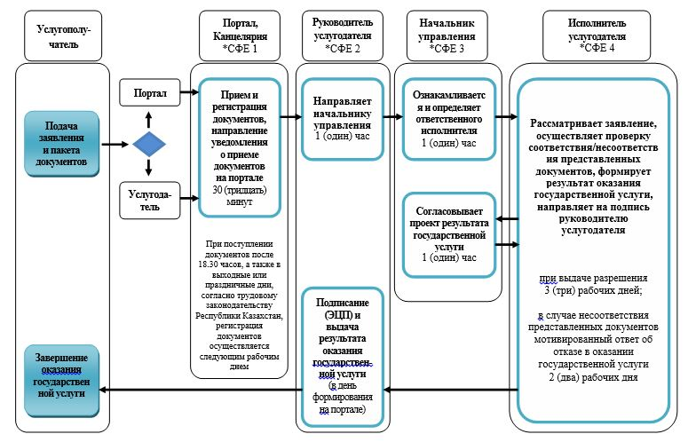

*СФЕ - структурно-функциональная единица: взаимодействие структурных подразделений (работников) услугодателя, веб-портала "электронного правительства".

- начало или завершение оказания государственной услуги

- наименование процедуры (действия)


- вариант выбора

- переход к следующей процедуре (действию)

© 2012. РГП на ПХВ «Институт законодательства и правовой информации Республики Казахстан» Министерства юстиции Республики Казахстан

